ADI-SOYADI: .../11/2015
SINIFI-NUMARASI:ALDIĞI PUAN:
2015-2016 EĞİTİM-ÖĞRETİM YILI .......................................
8/... SINIFI TÜRKÇE DERSİ 1. DÖNEM 1. YAZILI SINAVIDIR
ÇALIKUŞU’NA GENEL BİR BAKIŞ
Hem bir aşk hem de bir macera romanı olarak değerlendirilebilecek bu eser, günlük konuşma diliyle yazılmış ve bu yüzden geniş halk kitleleri tarafından beğeni kazanmıştır. Yazarın, olayları ülke gerçeklerinden ve eserin yazıldığı zamandan soyutlamadan ele alması sebebi ile, o zamanları göremeyen yeni kuşaklar için bir takım yabancılıklar görülebilir. Örneğin, o zamanlarda çok popüler olan Fransızca terimler ve eski Osmanlıca kelimeler sıkça kullanılmıştır. Buna rağmen yazarın anlatımdaki sadelik ve akıcılık bu yabancı kelimelerin anlamlarını kendiliğinden ortaya koymakta, hiç olmazsa çok zor anlaşılacak noktalar bırakmamaktadır.
Tasvirlerin oldukça fazla olması, hatta kitabın önemli bir bölümünü işgal etmesi, okurun, kendisini olayların içinde gibi hissetmesini sağlamaktadır. Özellikle insanın ruh halini mükemmel benzetmelerle tasvir eden yazar, bunu yaparken tabiat güzelliklerini, tabiat olaylarını sıkça kullanmıştır. Mekân tasvirleri ise okuru adeta olayların içine alıp, o mekânlarda yaşatmaktadır. Romanda ayrıca doğa güzelliklerinin yapıldığı betimlemelere de yer verilmiştir. Roman Mehmet Rauf’un “Eylül” romanındaki kahramanlarının yoğun psikolojik değerlendirmesi kadar olmasa da Feride’nin ruhsal durumundan da söz ediliyor. Yaşı daha küçük okurlar için sadeleştirilerek yapılan basımları kitabın büyük bir bölümünün kaybolmasına, etkisini yitirmesine yol açmaktadır.
Reşat Nuri Güntekin iyi bir roman, hikaye ve tiyatro yazarıdır. Yüze yakın eseri vardır, eserlerinde sade ve akıcı bir dil kullanmıştır. Anadolu’yu gezmiş ve halkın geleceğiyle ilgili yararlı mesajlar vermiştir. En çok üzüldüğüm nokta, son yıllarda romanın diziye yapılmış uyarlamasının kitaptaki konudan çok uzak oluşudur.
DİKKAT: İlk dört soruyu, parçadan hareketle, kendi cümleleriniz ve yorumlarınızla cevaplamanızı bekliyorum.
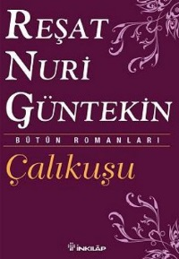
S.1. Birinci paragrafta eleştirmen, kitabın dil ve anlatımını nasıl değerlendirmiştir? Bir kitabın dil ve anlatımı sence okunurluğunu ne yönde etkiler, anlatır mısın?(10p)
-------------------------------------------------------------------------------------------------------------------------------------------------------------------------------------------------------------------------------------------------------------------------------------------------------------------------------------------------------------------------------------------------------------------------------------------------------------------------------------------------------------------------------------------------------------------------------------------------------------------------------------------------------------------------------------------------------------

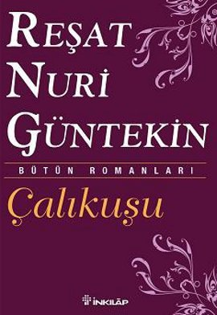
S.2. Parçada Çalıkuşu romanının olumlu olarak hangi yönlerini değerlendirmiştir anlatır mısın?(10p)
-------------------------------------------------------------------------------------------------------------------------------------------------------------------------------------------------------------------------------------------------------------------------------------------------------------------------------------------------------------------------------------------------------------------------------------------------------------------------------------------------------------------------------------------------------------------------------------------------------------------------------------------------------------------------------------------------------------

S.3. Parçada, Çalıkuşu romanının olumsuz olarak hangi yönlerini değerlendirmiştir, anlatır mısın?(10p)
--------------------------------------------------------------------------------------------------------------------------------------------------------------------------------------------------------------------------------------------------------------------------------------------------------------------------------------------------------------------------------------------------------------------------------------------------------------------------------------------------------------------------------------------------------------------------------------------------------------------------------------------------------------------------------------------------------

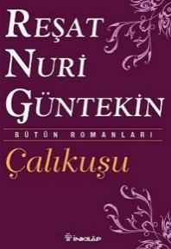
S.4. Parçada geçen düşünceyi geliştirme yollarından (tanımlama, açıklama, sayısal verilerden yararlanma, tanık gösterme, karşılaştırma, örnek verme...) birini bulup, adını ve örneğini yazar mısın?(5 p)
--------------------------------------------------------------------------------------------------------------------------------------------------------------------------------------------------------------------------------------------------------------------------------------------------------------------------------------------------------------------------------------------------------------------------------------------------------------------------------------------------------------------------------------------------------------------------------------------------------------------------------------------------------------------------------------------------------

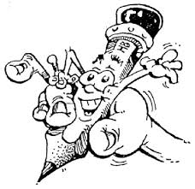
S.5.Aşağıdaki deyimleri, anlamları ile eşleştirir misiniz?(5p)
(a) Pire için yorgan yakmak ( ) bir şeyi beğenmemek
(b) Dili tutulmak ( ) başka yorumu olmayan
(c) Su götürmez ( ) olayları abartmak
(d) Dudak bükmek ( ) ne söyleyeceğini şaşırmak
(e) Burnu havada olmak ( ) ukalalık yapmak

S.6. Aşağıdaki cümleleri uygun yazı türlerini getirerek tamamlayalım. (10 puan)
(Anı, Fabl, Öykü, Masal, Sohbet(Söyleşi), Köşe Yazısı, Şiir, Biyografi, Eleştiri Yazısı, Deneme)
- Olağanüstü öğe, kahraman, olaylara yer verilen, başında, ortasında ve sonunda tekerlemeleri olan yazı türü ...............................’dır.
- Şiir, tiyatro, hikâye, roman, resim, heykel, film gibi bir sanat veya düşünce eserinin, zayıf ve güçlü yönleri göz önünde bulundurularak gerçek değerini belirleme amacıyla yapılan inceleme sonucunun anlatıldığı yazı türüne......................denir
- Bir yazarın kendi isteğine göre seçtiği herhangi bir konuda kesin yargılara varmadan, kişisel düşüncelerini kendi kendisiyle konuşuyormuş havası taşıyan bir üslupla kaleme aldığı yazılara.................... denir.
- Geçmişte meydana gelen kişisel yaşantının bütününü veya belli bölümlerini kapsayan, bu dönemlerdeki gözlemleri dile getirmek amacıyla yazılmış metinlere ..........................denir.
- Bir yazarın günlük olaylar arasından seçtiği bir konuyla ilgili kendine özgü görüş ve düşüncelerini fazla derinleştirmeden karşısındakilerle konuşuyormuş gibi anlattığı yazı türüne ......................... denir.
- Yaşanmış veya yaşanması mümkün olan olayların okuyucuya haz verecek şekilde anlatıldığı kısa edebî yazılara ......................denir.
- Düz kelime anlamına ek olmak üzere ya da yerine anlamlar oluşturmak için dilin ses estetiği veya ses sembolizmi ve ölçü gibi estetik ve ritmik özelliklerini kullanan edebiyat türüne......................denir.
- Sonunda ders verme amacı güden, genellikle manzum olan, kahramanlarının genellikle hayvanlar olduğu, onların konuşturulmasıyla insanlara ders veren yazı türüne.....................denir.
- Edebiyat, sanat, siyaset, ticaret gibi alanlarda haklı bir üne kavuşmuş, tanınmış insanların hayatlarını, eserlerini, başarılarını okuyucuya duyurmak amacıyla yalın bir dille, tarafsız bir görüşle yazılan inceleme yazılarına.................................denir.
- Bir yazarın herhangi bir konu veya günlük olaylar hakkındaki görüşlerini, düşüncelerini ayrıntılara inmeden anlattığı gazete ve dergilerde yayınlanan kısa fikir yazılarına ......................denir.

S.7.Aşağıdaki altı çizili fiilimsileri ilgili kutulara yazınız? (10 puan)
Liseye girişinde gerekli evrakları tamamlayarakbekleme salonuna geçti. Salonda bildik insan aramak,olacak iş değildi. Sıra kendisine gelince, gülümseyip memura yöneldi. Kaydını tamamladığındabekleyen kalabalığın arasından yürüdü gitti.

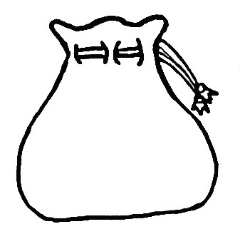
İSİM-FİİL SIFAT-FİİL ZARF -FİİL

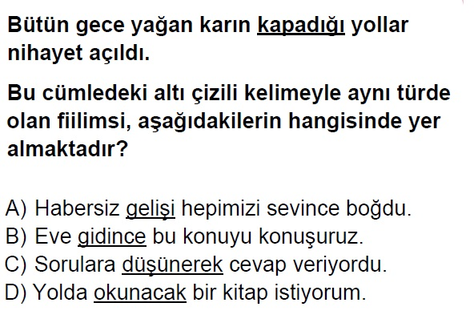
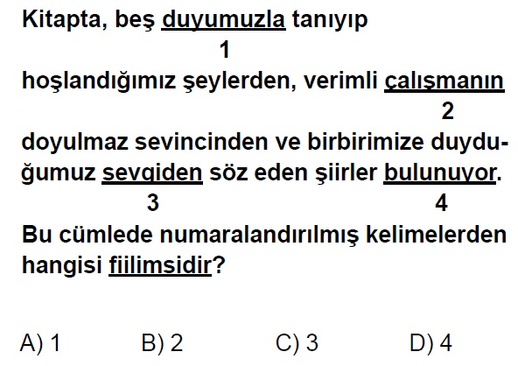
S.8.(2p) S.9.(2p)

S.10. Aşağıdaki cümlelerin hangisinde virgül (,) farklı bir görevde kullanılmıştır?(2p)
A) Otobüste, yolda, bahçede kısacası her yerde seni düşünüyorum.
B) Seni, okulumu, ailemi çok özledim.
C) Yaban'ı, Damga'yı okumanızı tavsiye ediyorum.
D) Annesini, o çileli annesini son bir kez daha öptü.

S.11.Aşağıdakilerin hangisinde “kısa çizgi” (-) kullanılmaz?(2p)
A) Bir olayın başlangıç ve bitiş tarihlerinin arasında
B) Cümle içindeki arasözlerin başında ve sonunda
C) Dil bilgisi incelemelerinde, eklerin başında
D) Cümle içinde eş görevli sözcüklerin arasında

S.12.Aşağıdaki atasözlerinden hangisi anlamca diğerlerinden farklıdır?(2p)
A) Üzüm üzüme baka baka kararır.
B) El kazanında aş kaynamaz.
C) Körle yatan şaşı kalkar.
D) Topalla gezen aksamak öğrenir.

S.13.Arka sayfada size verilen cümlenin sizde uyandırdığı duygu ve düşünceleri göz önüne alarak bir “deneme” yazmanı bekliyorum. Deneme tür özelliklerini uygulama, özgün ve yaratıcı bir şekilde yazıyı genişletme, paragraflama yapma, başlık, imlâ ve noktalama değerlendirme kapsamındadır.(30p)

Size Güvenim Sonsuz...
Türkçe Öğretmeniniz

Klavuz Cümle: “İnsana en çok kitap yakışıyor ve mürekkebin kuruduğu yerde kan akıyor! ” (Franz Kafka)

------------------------------------------------------------------------------------------------------------------------------------------------------------------------------------------------------------------------------------------------------------------------------------------------------------------------------------------------------------------------------------------------------------------------------------------------------------------------------------------------------------------------------------------------------------------------------------------------------------------------------------------------------------------------------------------------------------------------------------------------------------------------------------------------------------------------------------------------------------------------------------------------------------------------------------------------------------------------------------------------------------------------------------------------------------------------------------------------------------------------------------------------------------------------------------------------------------------------------------------------------------------------------------------------------------------------------------------------------------------------------------------------------------------------------------------------------------------------------------------------------------------------------------------------------------------------------------------------------------------------------------------------------------------------------------------------------------------------------------------------------------------------------------------------------------------------------------------------------------------------------------------------------------------------------------------------------------------------------------------------------------------------------------------------------------------------------------------------------------------------------------------------------------------------------------------------------------------------------------------------------------------------------------------------------------------------------------------------------------------------------------------------------------------------------------------------------------------------------------------------------------------------------------------------------------------------------------------------------------------------------------------------------------------------------------------------------------------------------------------------------------------------------------------------------------------------------------------------------------------------------------------------------------------------------------------------------------------------------------------------------------------------------------------------------------------------------------------------------------------------------------------------------------------------------------------------------------------------------------------------------------------------------------------------------------------------------------------------------------------------------------------------------------------------------------------------------------------------------------------------------------------------------------------------------------------------------------------------------------------------------------------------------------------------------------------------------------------------------------------------------------------------------------------------------------------------------------------------------------------------------------------------------------------------------------------------------------------------------------------
--------------------------------------------------------------------------------------------------------------------------------------------------------------------------------------------------------------------------------------------------------------------------------------------
